Verkeersbesluit instellen maximumsnelheid 30 km/u in Elshof Noord te Anna Paulowna
Datum: 27 oktober 2025
Burgemeester en wethouders van de gemeente Hollands Kroon zijn op grond van artikel 18, eerste lid onder d, van de Wegenverkeerswet 1994, bevoegd dit verkeersbesluit te nemen. Het college van burgemeester en wethouders van de gemeente Hollands Kroon heeft de bevoegdheid tot het nemen van een verkeersbesluit gemandateerd middels de vastgestelde mandaat regeling.
Vereiste van besluit
Op grond van artikel 15, eerste lid, van de Wegenverkeerswet 1994 moet een verkeersbesluit worden genomen voor de plaatsing of verwijdering van de in artikel 12 van het Besluit administratieve bepalingen inzake het wegverkeer genoemde verkeerstekens, alsmede voor onderborden voor zover daardoor een gebod of verbod ontstaat of wordt gewijzigd.
Motivering
Uit het oogpunt van het verzekeren van de veiligheid op de weg en het beschermen van weggebruikers en passagiers, zoals benoemd in artikel 2 van het WVW 1994, is het gewenst om in de woonwijk Elshof Noord te Anna Paulowna;
Een maximumsnelheid van 30 km/u (zonaal) in te stellen op De Oorsprong, De Eersteling, De Meerling, Klaverblad, Oosterveld, Nieuwenhoven, Noordkaap, Hornstein, Polderhoeve, Valkenhof, Brandenburg, Berkhout, Geerestein en Nijverveld.
De voetgangersoversteekplaats door zebrapadmarkering op de Meeerling ten oosten van het kruispunt met de Hornstein op te heffen en te verplaatsen naar tussen de kruispunten Hornstein en Geerestein.
Het in artikel 2 van het WVW 1994 genoemde belang van het zoveel mogelijk waarborgen van de vrijheid van het verkeer komt in het geding met het uitvoeren van deze verkeersmaatregelen. Dit wordt van ondergeschikt belang geacht ten opzichte van het verzekeren van de veiligheid op de weg en het beschermen van weggebruikers en passagiers, zoals benoemd in artikel 2 van het WVW 1994, gelet op hiernavolgende.
Belangenafweging
De wegen in dit verkeersbesluit zijn gelegen binnen de bebouwde kom van Anna Paulowna, in de woonwijk Elshof Noord. Deze woonwijk geldt als verblijfsgebied, overeenkomstig het landelijk programma Duurzaam Veilig past daarin het wegtype erftoegangsweg. De voornaamste functie van een erftoegangsweg is namelijk de verblijfsfunctie. Volgens de principes van Duurzaam Veilig bedraagt de maximumsnelheid op erftoegangswegen binnen de bebouwde kom 30 km/u. Onderzoek van SWOV toont aan dat een limiet van 30 km/u leidt tot minder en minder ernstige ongevallen dan een limiet van 50 km/u.
Momenteel geldt op de wegen in Elshof Noord, genoemd in dit verkeersbesluit echter een maximumsnelheid van 50 km/u. Binnen de bebouwde kom van Anna Paulowna worden de 30 km/uur zones beëindigd in de straten Berkhout en De Meerling aan de westzijde en op de Wethouder Hooimeijerlaan aan de oostzijde. Op de wegen in de Elshof Noord geldt zodoende een
maximumsnelheid van 50 km/uur. De kruispunten binnen de woonwijk zijn vrijwel allemaal vormgegeven als gelijkwaardige kruispunten. Op 50 km/uur wegen (gebiedsontsluitingswegen) is het gebruikelijk voorrangskruispunten in te richten.
Omwille van de verkeersveiligheid wordt gestreefd naar een uniforme situatie binnen verblijfsgebieden in Anna Paulowna. Daarom wordt ook in de Elshof Noord een maximumsnelheid van 30 km/uur (zonaal) ingesteld en zo aangesloten op de reeds bestaande 30 km/uur gebieden. De bestaande zone-aanduidingen op de Berkhout, De Meerling en Wethouder Hooimeijerlaan worden daarom opgeheven. Ook de inrichting van de wegen wordt gewijzigd; op de kruispunten van De Oorsprong, De Eersteling en De Meerling worden kruispuntplateaus aangelegd. Deze plateaus benadrukken de gelijkwaardige voorrangssituatie en zorgen ervoor dat bestuurders de kruispunten met een passende snelheid passeren. Daarnaast wordt op De Oorsprong een verkeersdrempel gerealiseerd. Hiermee wordt het wegbeeld beter afgestemd op een maximumsnelheid van 30 km/u. Dit draagt eraan bij dat de beoogde snelheid redelijkerwijs voortvloeit uit de aard en de inrichting van de betreffende wegen en van hun omgeving, zoals voorgeschreven in de Uitvoeringsvoorschriften van het BABW.
Mede als gevolg van het realiseren van een kruispuntplateau op de kruispunten De Meerling – Geerestein en De Meerling – Hornstein komt de voetgangersoversteekplaats ten oosten van het kruispunt De Meerling – Hornstein te vervallen. De zebrapadmarkering wordt verwijderd. De voetgangersoversteekplaats wordt teruggeplaatst op het plateau tussen de kruispunten De Meerling – Geerestein en De Meerling – Hornstein. Door de voetgangersoversteekplaats op het plateau aan te brengen wordt de snelheid van het verkeer geremd en meer attentie gevraagd voor de voetgangersoversteekplaats.
Het instellen van een maximumsnelheid van 30 km/u wordt gerealiseerd door het plaatsen van de borden begin/einde zone A1-30 van bijlage 1 van het RVV 1990 op de Oorsprong ter hoogte van de Molenvaart. Door het verwijderen van de borden begin/einde zone A1-30 van bijlage 1 van het RVV 1990 op de Wethouder Hooimeijerlaan, ter hoogte van De Oorsprong, op De Meerling, ter hoogte van huisnummer 23 en op de Berkhout, ter hoogte van huisnummer 37 kan worden aangesloten op de reeds bestaande 30 km/uur zones in Anna Paulowna. Ten slotte wordt door het verwijderen en opnieuw aanbrengen van zebramarkering, de voetgangersoversteekplaats, zoals bedoeld in art. 49.2 van het RVV 1990 ten oosten van het kruispunt De Meerling – Hornstein verplaatst naar tussen de kruispunten De Meerling – Hornstein en De Meerling – Geerestein.
Advies politie
Overeenkomstig artikel 24 van het Besluit administratieve bepalingen inzake het wegverkeer is er 08-10-2025 overleg geweest met de gemandateerde van de politiechef, eenheid Noord-Holland, en deze kan instemmen met bovengenoemde maatregel.
Besluit
Op grond van vorenstaande overwegingen besluiten burgemeester en wethouders om:
Door middel van het plaatsen van verkeersborden A1-30 en A2-30 (zone, begin en einde) van bijlage 1 van het RVV1990, op ondergenoemde locaties, een maximumsnelheid van 30 km/uur (zonaal) in te stellen;
- De Oorsprong ter hoogte van het kruispunt met de Molenvaart;
- De Molenvaart (parallelweg) ter hoogte van huisnummer 193.
Door middel van het verwijderen van verkeersborden A1-30 en A2-30 (zone, begin en einde) van bijlage 1 van het RVV1990, op ondergenoemde locaties, de 30km/uur zone als gevolg van bovenstaande maatregel aan te laten sluiten op de reeds bestaande zones binnen Anna Paulowna;
- De Wethouder Hooimeijerlaan ter hoogte van De Oorsprong;
- De Meerling, ter hoogte van huisnummer 23;
- De Berkhout, ter hoogte van huisnummer 37.
Door middel van het verwijderen opnieuw aanbrengen van zebrapadmarkering als bedoeld in paragraaf 2, onder 9 van het BABW en het plaatsen van verkeersbord L2 van bijlage 1 van het RVV 1990, een voetgangersoversteekplaats als bedoeld in artikel 49, lid b van het RVV 1990, te verplaatsen van ten oosten van het kruispunt De Meerling – Hornstein naar tussen de kruispunten De Meerling – Hornstein en De Meerling – Geerestein
Bovengenoemde te realiseren conform bijgevoegde situatieschets.
Situatieschets
Situatietekening 1: te plaatsen en te verwijderen verkeersborden aanduiding 30 km/uur zone.
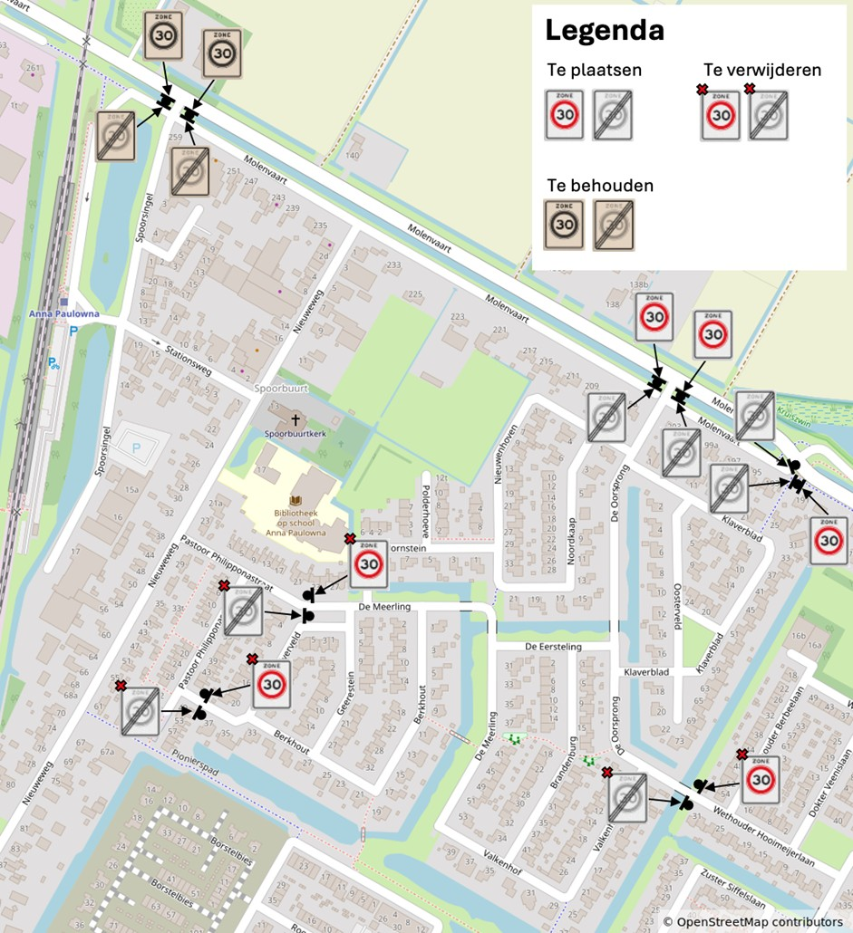

Situatietekening 2: opheffen en opnieuw aanbrengen zebrapadmarkering voetgangersoversteekplaats.
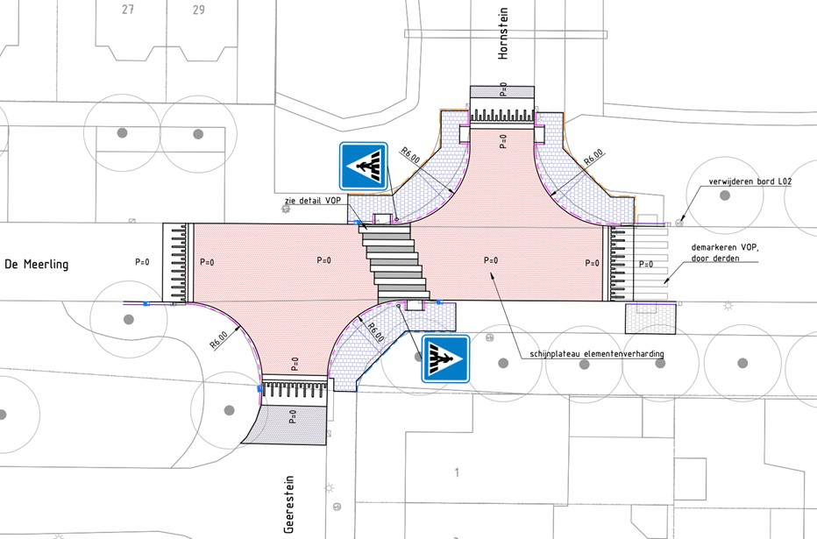
Bezwaar
Tegen dit besluit kan binnen zes weken na publicatie hiervan door belanghebbenden bezwaar worden gemaakt via de website www.hollandskroon.nl/bezwaar-maken. Tijdens de bezwaarprocedure blijft het genomen besluit van kracht.
Meer informatie over de behandeling van uw bezwaarschrift kunt u vinden op www.hollandskroon.nl/bezwaar-maken.
Heeft u er veel belang bij dat dit besluit niet in werking treedt, dan kunt u een voorlopige voorziening vragen bij de Voorzieningenrechter van de Rechtbank Noord-Holland, Postbus 1621, 2003 BR Haarlem. Dit kan alleen als u ook bezwaar maakt bij de gemeente. Wanneer een voorlopige voorziening wordt aangevraagd treedt het besluit pas in werking nadat hierover een beslissing is genomen.
Afschriften
Politie Noord-Holland
Ondertekening
Namens burgemeester en wethouders van Hollands Kroon
M. van der Wal
Medewerker Verkeer en Vervoer

